OpenAI Gym, Gym[Box2D] のインストール

最終更新: 2017年8月24日
URL: https://www.kunihikokaneko.com/dblab/ai/openai.docx
もしくは https://www.kunihikokaneko.com/dblab/ai/openai.pdf

OpenAI Gym は，強化学習を使うプログラムを簡単に開発できるツールキットである．Box2Dは、２次元のゲームを簡単に制作できるゲームエンジン／ライブラリである．

キーワード：OpenAI Gym, Box2D

前準備
Box 2D を動かすために Python バージョン 2 の環境が必要である．この資料では，次の２つを推奨する．

（１）Anaconda 3 のインストール
Anaconda 3とは Python バージョン3の言語処理系＋開発環境＋ツールである．

・Anaconda 3 のインストール手順は、次の別資料で説明している。
https://www.kunihikokaneko.com/dblab/toolchain/anaconda3.html

・Windows のスタートメニューの「Anaconda3 (64-bit)」 の下に、次があることを確認する。あとで使う。

Anaconda プロンプト(Anaconda Prompt)
Spyder

・WinPythonがインストールされている場合には，競合の可能性があるので，アンインストールする。

（２）Anaconda3 で Python 2.7 環境のインストール
Anaconda 3でPython 2.7環境をインストールしたいときは，Anaconda プロンプトを管理者として開き，次のコマンドを実行する．
conda create --name py27 python=2.7 anaconda

詳しくは，次の別資料で説明している．
https://www.kunihikokaneko.com/dblab/toolchain/python27.pdf
または
https://www.kunihikokaneko.com/dblab/toolchain/python27.docx

◆ インストールの手順
新しくAnacondaプロンプトを管理者として開き，次のコマンドを実行
※ 「py27」のところは，Anaconda 3 でPython 2.7環境をインストールしたときに，conda コマンドで「conda create --name py27 python=2.7 anaconda」のように名前を指定した，その名前である．

activate py27

Pythonのパッケージ future のインストール
futureは，Python バージョン2とPython バージョン3で、同じ外部ライブラリを使うことが簡単にできるようにするライブラリ（このライブラリの機能を直接使う予定はない）。

次のコマンドを実行し、Pythonのパッケージ future をインストールする．
conda install future

※「Proceed ()y]/n)?」と表示されたら y, Enter キー
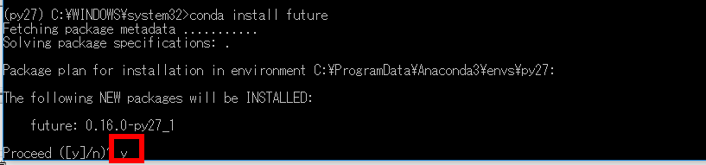

Pythonのパッケージ pyglet のインストール
pyglet は，Python でマルチメディアを簡単に扱えるようにするためのライブラリで、画像、音声、音楽、ビデオが簡単に扱えるようになる。

次のコマンドを実行し、Pythonのパッケージ pyglet をインストールする．
conda install -c conda-forge pyglet

「Proceed ()y]/n)?」と表示されたら y, Enter キー
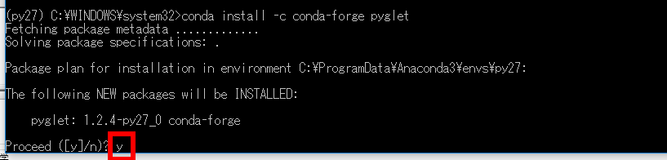

Pythonのパッケージ gym, gym[Box2D] をインストール
OpenAI gym は，強化学習を使うプログラムを簡単に開発できるツールキットである．Gymは，そのPythonパッケージである。

次のコマンドを実行し、Pythonのパッケージ gym, gym[Box2D] をインストールする．
conda install gym gym[Box2D]
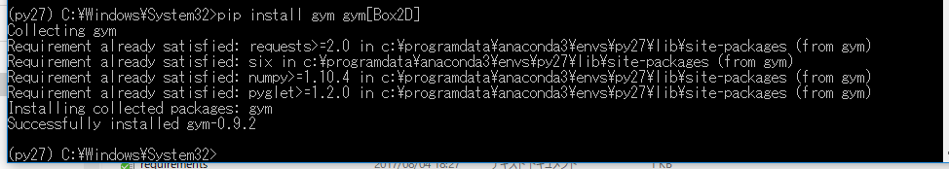

Spyder (py27) を起動
スタートメニューの「Anaconda3 (64-bit)」の下の「Spyder (py27)」を選ぶ．「Spyder」だとPython 3環境になるので選ばない。

インストールが成功したかを確認したい．Spyder の左上の画面（編集画面）に次のプログラムを入れる。

import gym
env = gym.make("Taxi-v2")
observation = env.reset()
for _ in range(1000):
env.render()
action = env.action_space.sample() # your agent here (this takes random actions)
observation, reward, done, info = env.step(action)
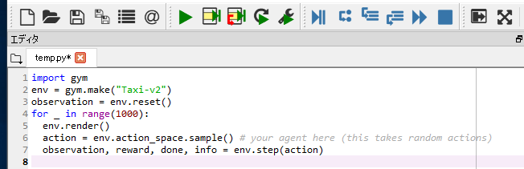

実行ボタンをクリック
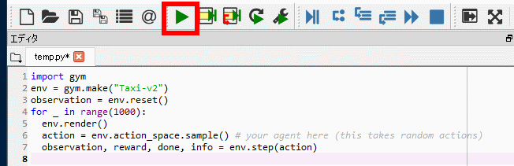

コンソール画面に次のように出てきたらインストールは成功
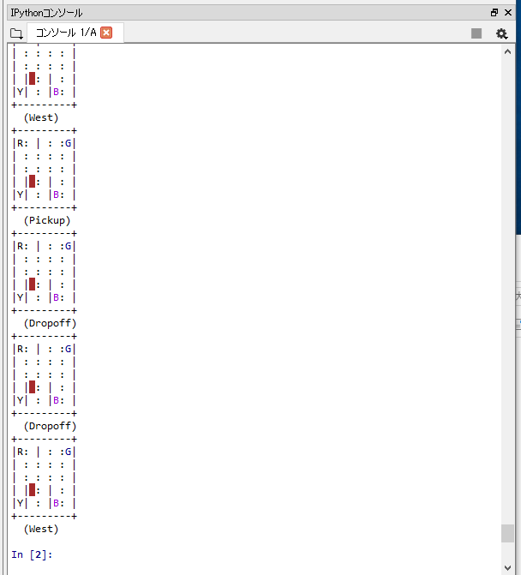

とは別のプログラムを用いて、インストールが成功したかを再度確認したい．Spyder の左上の画面（編集画面）に次のプログラムを入れる。
このプログラムは、https://gym.openai.com/docs から引用

import gym
env = gym.make('CartPole-v0')
env.reset()
for _ in range(1000):
env.render()
env.step(env.action_space.sample())

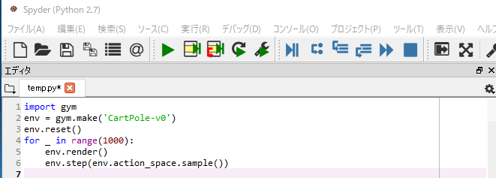

実行ボタンをクリック
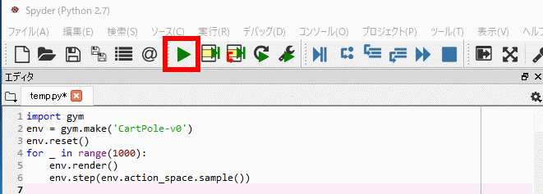

アニメーションの画面が出出てきたらインストールは成功

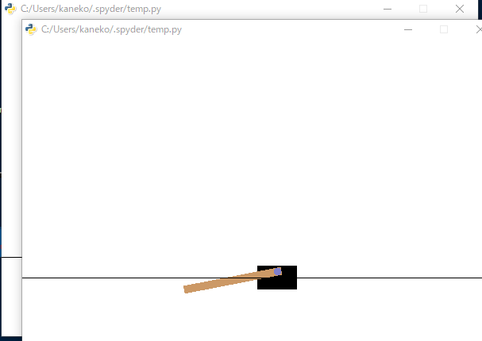

OpenAI実習

最終更新: 2017年8月24日

行いたいこと
強化学習，ディープラーニングなどの人工知能の最新技術を存分に活用したい．
・情報検索のアシスト
・航空写真からの情報のより取り
・物体認識，ビデオの３次元化

人工知能班のキーワード
データベース，シミュレーション，強化学習，LIS (Life in Silico), インサイト，画像による個体識別，コンピュータとの対話

背景
さまざななソフトウエアの普及
TenforFlow ニューラルネット等を簡単に制作できるツールキット．学習用にも適する．
OpenAI Gvm 強化学習を使うプログラムを簡単に開発できるツールキット
Keras ディープラーニングのツールキット
DQN 強化学習
Pysc2 StarCraft機械学習環境
Chainer ニューラルネット
LIS (Life in Silico) 学習環境シミュレータ

研究室で行いたいこと
・Anaconda 3 のインストールが終わっているかを各自確認（資料に、インストールしたい人のための参考情報を載せている。簡単です）
・OpenAI Gym の Box2D を動かす（この資料のページ３から）。そして、「ゲーム」のデモを動かす。興味のある人はぜひソースコードを各自確認（宿題）
・Keras, DQN を機能させ、それらを機能させるためのデータをリストアップする
そのとき MNIST（モノクロの濃淡画像）、航空写真（カラー画像）の
２種類のデータで機能させる。２つの場合の違いもみる．
・簡単に強化学習ができるシステムを試作し、実験する
・強化学習の効果を簡単に検証できる技術を創出する

